GTA×GTM×数据建模助力蓝月亮D11销售新提升
广 告 主：蓝月亮
所属行业：日化
执行时间：2022.10.18-11.11
参选类别：电商营销类
营销背景
行业背景
正值双11大促将至，家清各大品牌纷纷发力，而蓝月亮也力求在此次抢量大战中突围而出。
在制定规划的前期，A.M.A通过巨量云图GTA板块，对品牌情况进行初步洞察：对标历史相似的营销环境，进行5A人群拆解及成本测算。
基于整体销售90%以上都是依靠经典款洗衣液，品牌方在去年年底重磅推出内衣洗衣液。在经过内容营销，达人种草等多手段后，今年正式启动垂直品类的店播，也借此双11期间引爆销售。A.M.A将利用品牌原始数据源，引用正样本加密的已购人群以及负样本退款的店铺人群，通过机器建模学习，生成种子包，提供人群包精准投放的参考。
品牌现状
在5A人群资产中，A2及A4与对比品牌有差距，健康度不够，数据层面上呈现落后。反观A3人群资产，健康度较高，且主动A3占比较高。在品牌力表现中，A1-被动A3人数及增长率与行业大盘差异明显，且从内容的曝光数上看，品牌的内容力有得提升。
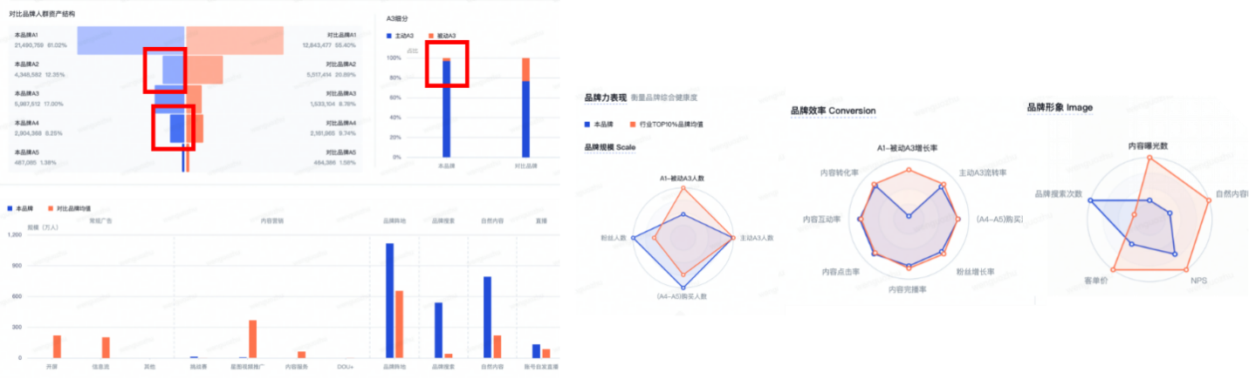
项目痛点
痛点1：整体预算量级较少及且预算分配缺乏科学依据，主要依赖效果广告，在双11期间寻求销量突破；
痛点2：品牌整体人群量级较低，再加上内容的曝光及影响力欠缺，导致A1-A3被动人群规模较低，难以引爆活动期成交量及销售额；
痛点3：品牌效率，尤其是A1-被动A3增长率较低，内容曝光及NPS未达到预期；
痛点4：品牌新品上市以来，在传统电商平台销量喜人，但在抖音电商中仍需对消费者进行教育，养成习惯。

营销目标
目标1：合理分配预算触点，以最少的预算达到最佳的效果；
目标2：以精准人群，进行多维拉新，实现人群资产有效提升；
目标3：以优质内容，提升全网曝光及品牌口碑；
目标4：利用双11电商节点以及达人背书对新品实现店播销量的提高。
策略与创意
四大痛点解决策略
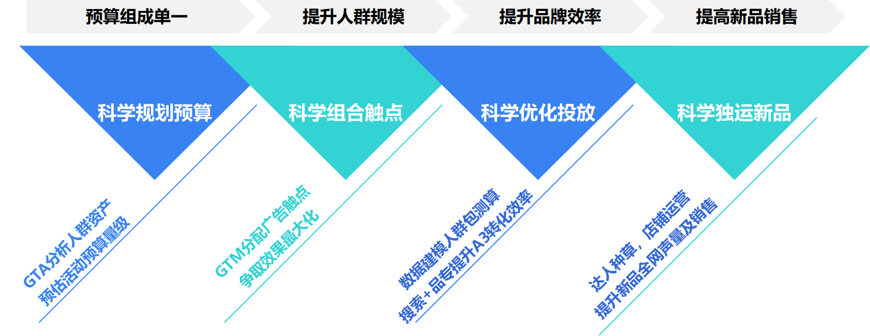
方法论：GTATM模型助力品牌科学安排预算
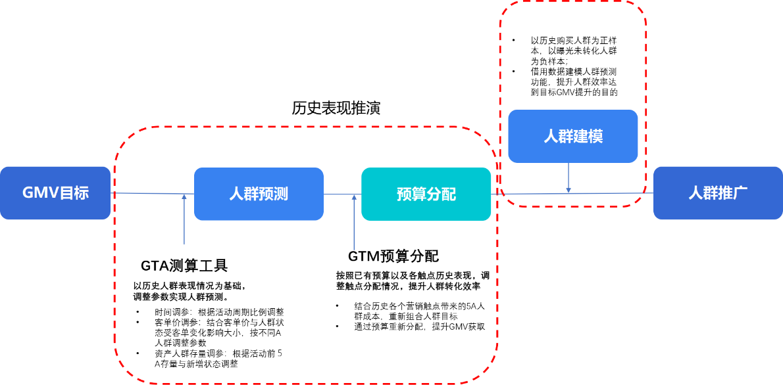
对标历史相似营销环境，进行GTA估算
巨量云图后台拉取2021年D11的不同人群的链路量级，成交人数，成交转化率及成交占比等数据，进行第一步测算。
^{历史活动 21年D11（10月15日-11月11日）}
^{营销属性} | ^{链路名称} | ^{链路量级} | ^{链路商品成交人数} | ^{成交转化率} | ^{链路成交占比} | ^{链路成交占比}
^{蓄水人群} | ^{活动前一天A1} | ^{23,346,818} | ^{58,399} | ^{0.25%} | ^{14.34%} | ^{29.69%}
 | ^{活动前一天A2} | ^{8,992,916} | ^{42,259} | ^{0.47%} | ^{10.38%}
 | ^{活动前一天A3} | ^{1,165,379} | ^{20,226} | ^{1.74%} | ^{4.97%}
^{老客} | ^{活动前一天A4} | ^{1,639,449} | ^{34,527} | ^{2.11%} | ^{8.48%} | ^{8.48%}
^{拉新人群} | ^{新增A1} | ^{28,900,290} | ^{27,285} | ^{0.09%} | ^{6.70%} | ^{20.61%}
 | ^{新增A2} | ^{10,667,886} | ^{24,648} | ^{0.23%} | ^{6.05%}
 | ^{新增A3} | ^{2,591,454} | ^{31,982} | ^{1.23%} | ^{7.86%}
^{O人群} | ^{O人群} | ⁻ | ^{167,823} | ⁻ | ^{41.22%} | ^{41.22%}
 | ^{求和} | ^{77,304,192} | ^{407,149} | ^{0.53%} | ^{100.00%} | ^{100.00%}
数据来源：巨量云图，5A关系资产， GMV to5A，2021/10/15~2021/11/11;
从巨量云图提取相关数据，获得链路成交率与链路成交对比。

成交转化率调参
去年品牌方组品整体客单价与今年目标客单存在差距，去年活动期平均客单为88，今年目标客单为130。
参考22年618的转化数据（客单120），及基本老客价值越高的情况，对存量A1-A4以及新增A1-A3的成交率进行调参
^{链路名称} | ^{链路成交率} | ^{链路成交率成交参数} | ^{调整后成交率}
^{活动前一天A1} | ^{0.25%} | ^{0.82} | ^{0.21%}
^{活动前一天A2} | ^{0.47%} | ^{0.67} | ^{0.31%}
^{活动前一天A3} | ^{1.74%} | ^{0.71} | ^{1.23%}
^{活动前一天A4} | ^{2.11%} | ^{1.1} | ^{2.32%}
^{新增A1} | ^{0.09%} | ^{0.73} | ^{0.065%}
^{新增A2} | ^{0.23%} | ^{0.48} | ^{0.11%}
^{新增A3} | ^{1.23%} | ¹ | ^{1.23%}
数据来源：巨量云图，5A关系资产， GMV to5

人群成交占比调参
基于不同时空下资产人群有不同的人群变化，因此成交占比也要随着品牌资产人群的发展趋势进行成交人群占比的调整。（注：21年A4人群为购买人群，A5人群为粉丝人群，10/15只统计A4人群）
^{活动前链路量级} | ^{去年活动前一天（2021/10/14）} |  | ^{今年活动前一天(2022/10/17)} |  | ^{比例} |  | 去年双十一活动周期（2021/10/15-2021/11/11） |  | ^{调参后数据} |  | ^{新参数}
 | ^{量级} | ^{新增} | ^{量级} | ^{新增} | ^{量级} | ^{新增} | ^{历史蓄水} | ^{活动新增} | ^{历史蓄水} | ^{活动新增} | ^{历史蓄水} | ^{活动新增}
^{A1} | ²³³⁴⁶⁸¹⁸ | ⁴¹³¹⁵⁰ | ²¹⁴⁹⁰⁷⁵⁹ | ¹⁴⁰⁹⁰⁴⁷ | ^{0.92} | ^{3.41} | ^{58,399} | ^{27,285} | ^{53727.08} | ^{93041.85} | ^{22.31%} | ^{22.46%}
^{A2} | ⁸⁹⁹²⁹¹⁶ | ¹⁹¹⁸¹⁰ | ⁴³⁴⁸⁵⁸² | ³⁵⁶⁰⁸¹ | ^{0.48} | ^{1.86} | ^{42,259} | ^{24,648} | ^{20284.32} | ^{45845.28}
^{A3} | ¹¹⁶⁵³⁷⁹ | ³⁷⁸⁵⁴ | ⁵⁹⁸⁷⁵¹² | ⁴⁷⁵⁹⁰ | ^{5.14} | ^{1.26} | ^{20,226} | ^{31,982} | ^{103961.64} | ^{40297.32}
^{A4、A5} | ¹⁶³⁴⁴⁴⁹ | ⁴²⁶³ | ³³⁹¹⁴⁵³ | ⁹³⁶¹ | ^{2.07} | ^{2.2} | ^{34,527} | ^{167,823} | ^{71470.89} | ^{369210.6} | ^{8.96%} | ^{46.28%}
数据来源：巨量云图，5A关系资产， GMV to5

成交占比调参
最终，我们调整了今年5A人群的成交占比
^{营销属性} | ^{链路} | ^{历史活动链路成交占比} | ^{本期调整占比}
^{蓄水人群} | ^{活动前一天A1A2A3} | ^{46.26%} | ^{22.31%}
^{老客} | ^{活动前一天A4} | ^{9.23%} | ^{8.96%}
^{拉新人群} | ^{活动期新增A1A2A3} | ^{15.66%} | ^{22.46%}
^{新客} | ^{新增A4} | ^{28.85%} | ^{46.28%}

人群量级测算
根据调参后的成交占比与成交转化率计算得出目标所需转化各个层级的资产人群所需量级：
^{2022年销售预估} |  |  |  |  |  | ³⁸⁸⁰⁰⁰⁰⁰
^{活动前4A链路量级估算}
^{营销属性} | ^{链路名称} | ^{预估链路量级} | ^{预估链路成交率} | ^{预估成交人群} | ^{链路成交占比} | ^{预估GMV}
^{蓄水人群} | ^{活动前一天A1} | ⁹⁵⁷⁰⁷⁷⁴ | ^{0.21%} | ^{20,099} | ^{6.73%} | ²⁶¹²⁸²¹
 | ^{活动前一天A2} | ²⁴⁴⁷⁷⁷⁷ | ^{0.31%} | ^{7,588} | ^{2.54%} | ⁹⁸⁶⁴⁵⁴
 | ^{活动前一天A3} | ³¹⁶¹⁸⁴⁹ | ^{1.23%} | ^{38,891} | ^{13.03%} | ⁵⁰⁵⁵⁷⁹⁷
 | ^{蓄水人群合计} | ¹⁵¹⁸⁰⁴⁰⁰ |  | ⁶⁶⁵⁸⁷ | ^{22.31%} | ⁸⁶⁵⁶²⁸⁰
^{老客} | ^{活动前一天A4} | ¹¹⁵²⁶⁷⁹ | ^{2.32%} | ²⁶⁷⁴² | ^{8.96%} | ³⁴⁷⁶⁴⁸⁰
 | ^{活动前A4合计} | ¹⁶³³³⁰⁷⁹ |  | ⁹³³²⁹ | ^{31.27%} | ¹²¹³²⁷⁶⁰
^{活动期新增4A目标量级测算}
^{营销属性} | ^{链路名称} | ^{预估链路量级} | ^{预估链路成交率} | ^{预估成交人群} | ^{链路成交占比} | ^{预估GMV}
^{拉新人群} | ^{新增A1} | ⁵³⁵⁴⁷³⁶⁵ | ^{0.065%} | ³⁴⁸⁰⁶ | ^{11.66%} | ⁴⁵²⁴⁷⁵²
 | ^{新增A2} | ¹⁵⁵⁹¹⁰³⁹ | ^{0.110%} | ¹⁷¹⁵⁰ | ^{5.75%} | ²²²⁹⁵¹⁹
 | ^{新增A3} | ¹²²⁵⁵⁸⁷ | ^{1.230%} | ¹⁵⁰⁷⁵ | ^{5.05%} | ¹⁹⁵⁹⁷¹⁴
 | ^{拉新人群合计} | ⁷⁰³⁶³⁹⁹¹ | ^{0.10%} | ⁶⁷⁰³¹ | ^{22.46%} | ⁸⁷¹³⁹⁸⁵
^{O人群} | ^{O人群} | ¹³⁸¹²⁸ | ^{100%} | ¹³⁸¹²⁸ | ^{46.28%} | ¹⁷⁹⁵⁶⁶⁴⁰
 | ^{活动期新增4A合计} | ⁷⁰⁵⁰²¹¹⁹ | ^{0.29%} | ²⁰⁵¹⁵⁹ | ^{68.74%} | ²⁶⁶⁷⁰⁶²⁵
*按照销售额3880万元的目标进行拆解（按照3个店的目标:大店3480万，2店250万，3店150万）

GTA拆解及蓄水期的人群GAP
2022年10月17日（蓄水期）品牌人群存量资产共35,218,306与预估对比
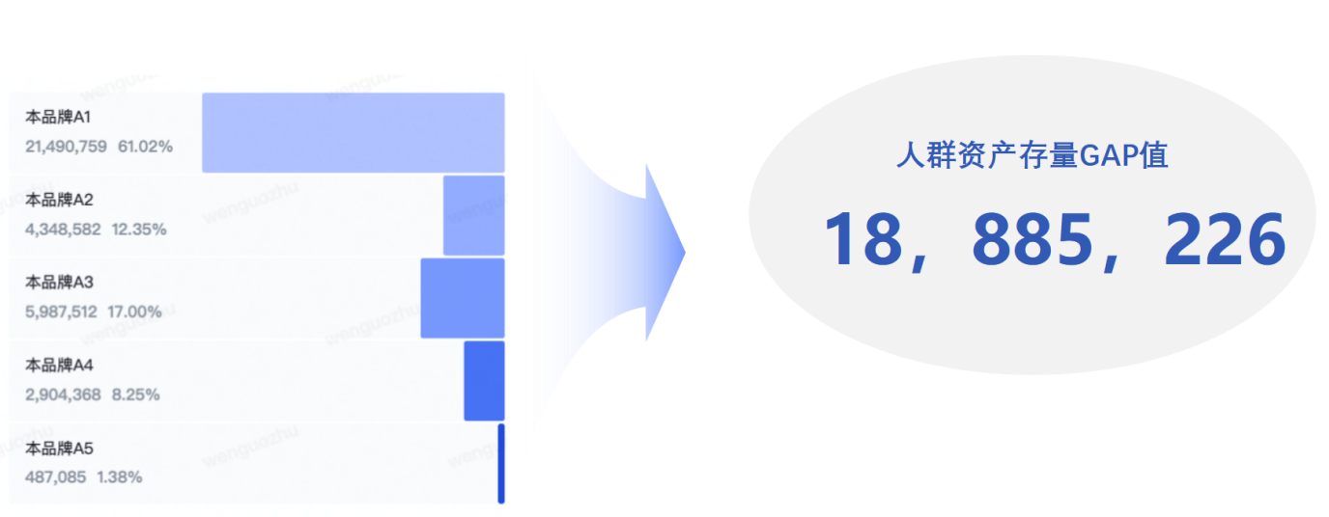
GTM分析触点及人群资产成本
由巨量云图数据复盘得出：2021年双11的历史CPM成本为25.52元，新增A1成本为0.19元，新增A2成本为0.24元，新增A3成本为0.43元，新增主动A3成本为1.18元，新增被动A3成本为0.67元，新增A4-5成本为9.44元。
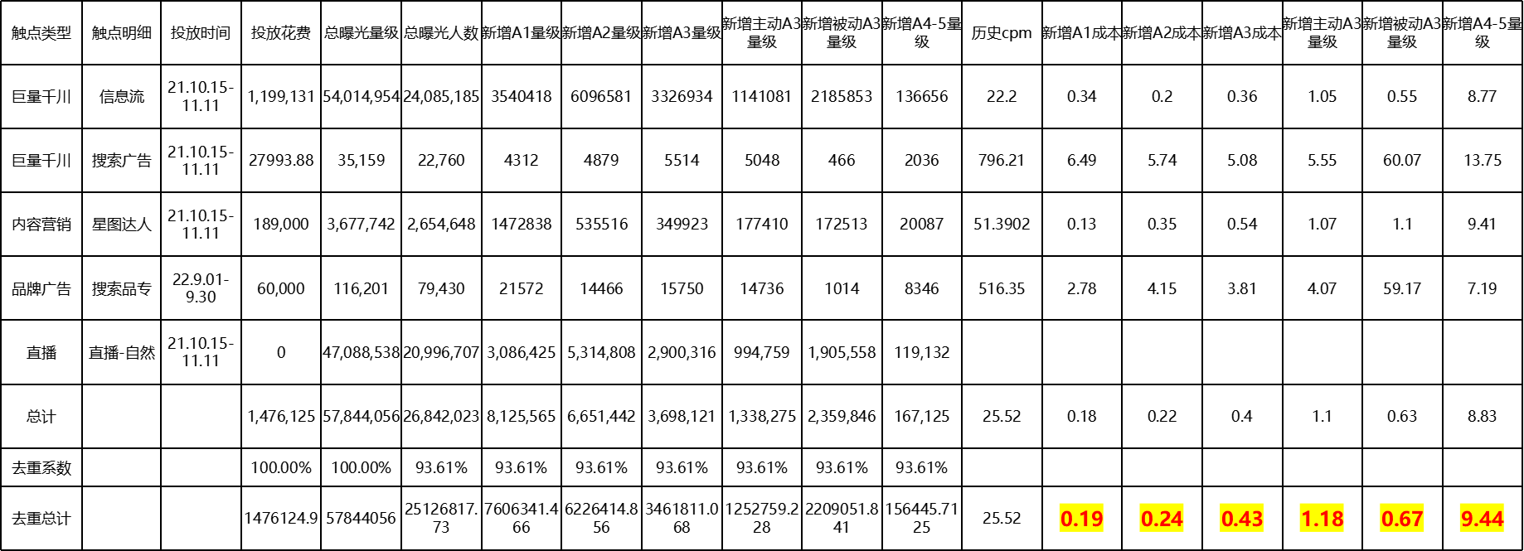
GTM预算分析
经过测算，最终需要通过1050万广告费用，才能达成3店总销售额3880万元。
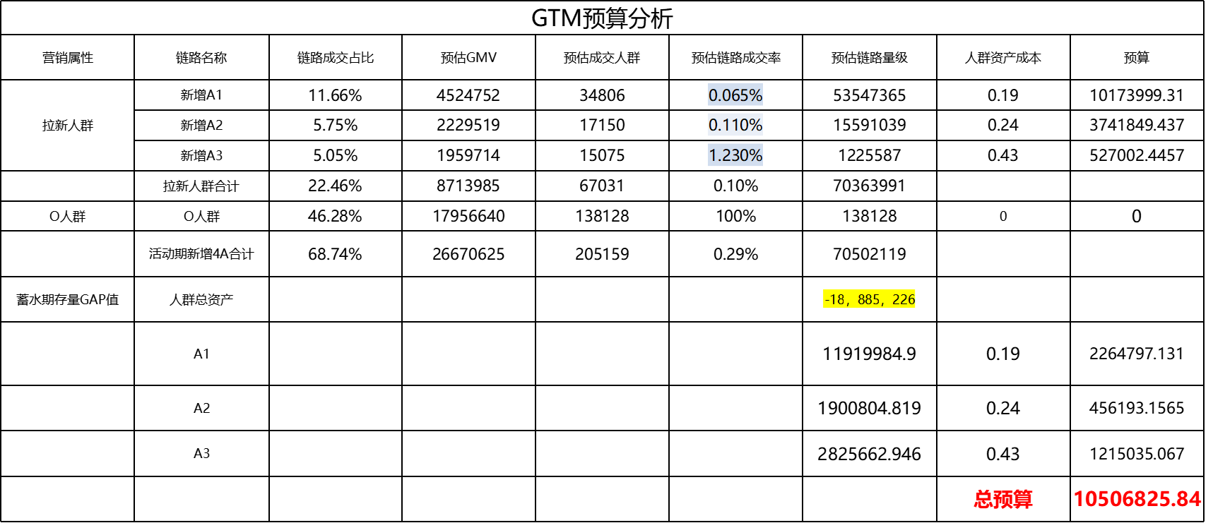
数据建模寻找高潜人群
二分类模型：基于广告主定义的正负样本，结合全量日活用户的海量特征（2000+）学习，建立广告主构建私有模型，通过模型&算法的能力将量级小但较精准的人群实现精准放大，找到品牌的高潜人群。
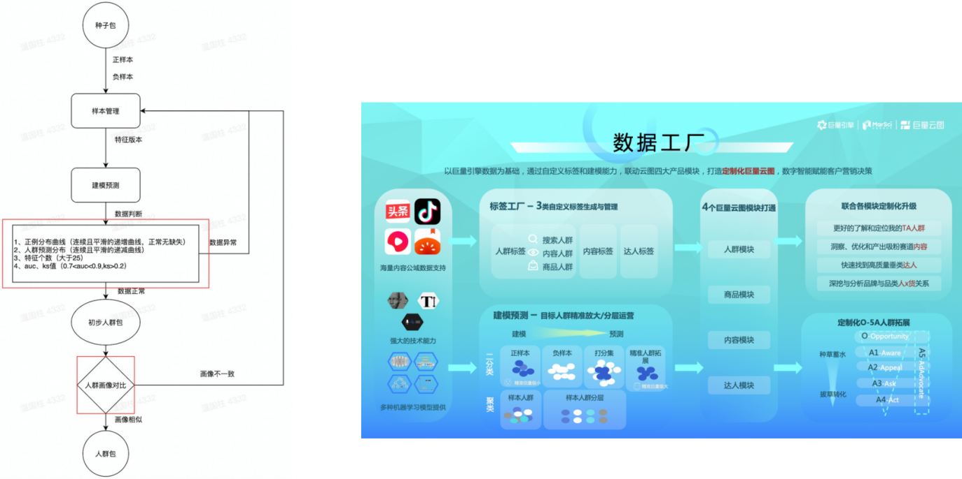
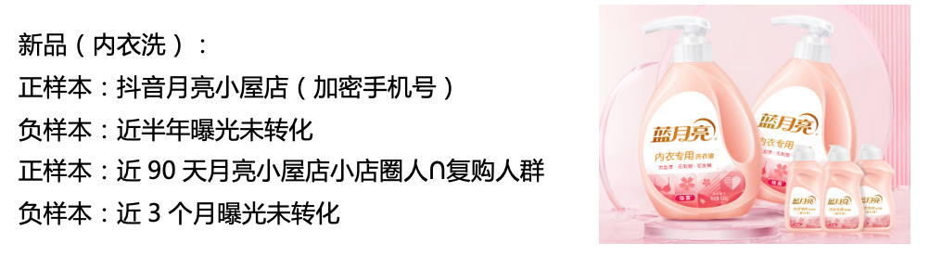
数据建模寻找高潜人群
正负样本建模预测的过程中，模型离线指标正常，但正例曲线出现高分段柱状图缺失，需要加大样本量级，提升模型预测准确度。
数据建模人群包主要用于蓝月亮旗舰店（2店）的投放。
活动期间，累积消耗占据总消耗27%，最高ROI达2.2，高于平均1.76以上0.5。

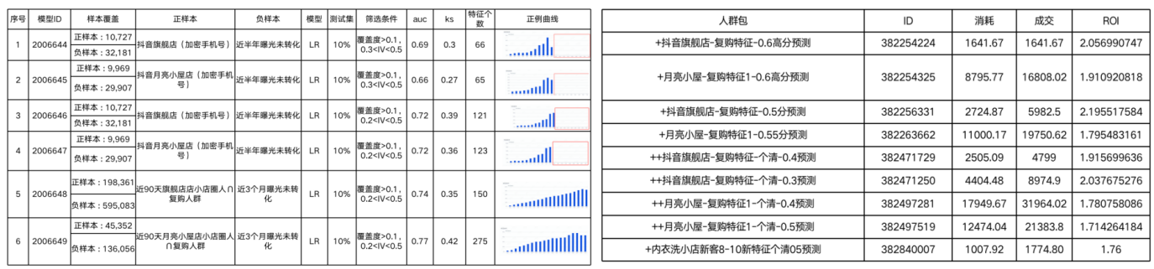
GTM测算销售完成程度
按照已有确定的GTM区规划预算的话，可以达到6969万的销售额：执行保留部分星图和搜索品专外，我们将使用部分预算的千川。
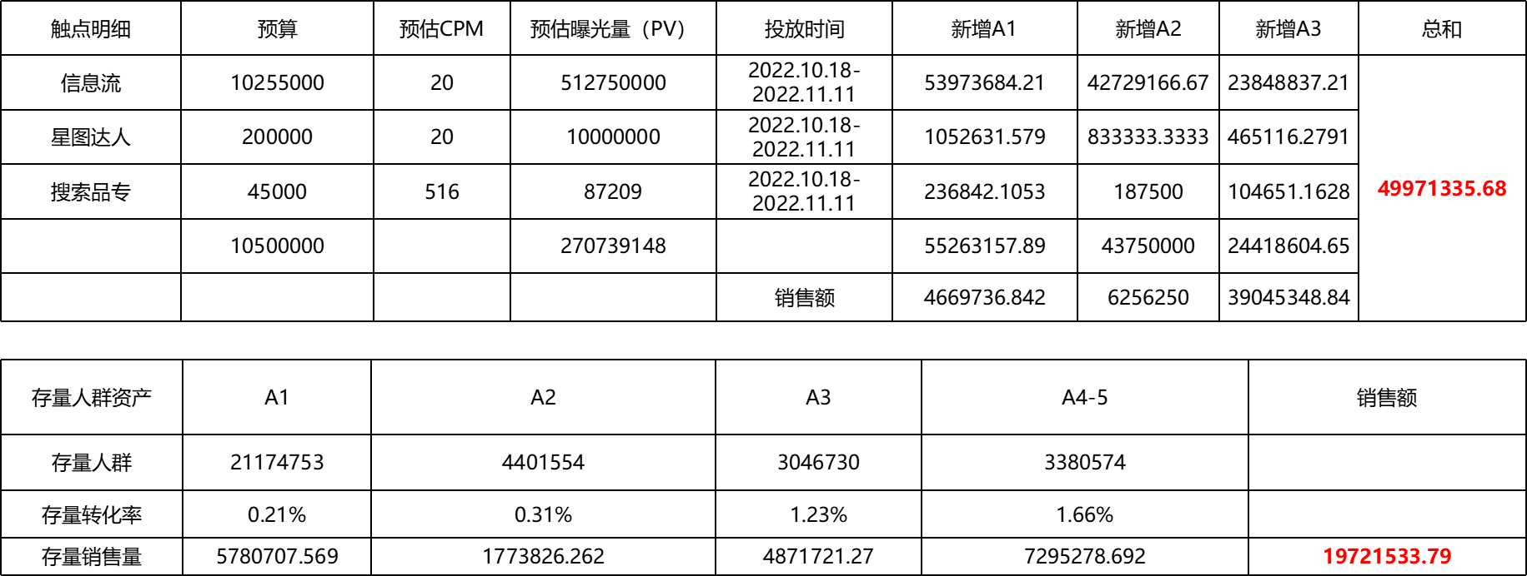

执行过程/媒体表现
预算及目标达成
在11月7日时，整体自然流量销售占比40%以上，整体广告花费才454万元，达到了3880万元的销售目标，中途追加预算，全力冲刺。最后用70%的预算，达成162%的销售目标。
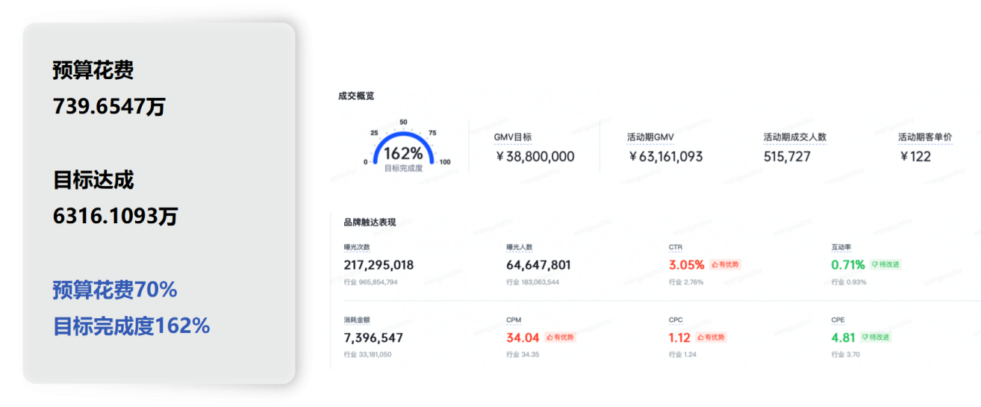
数据来源：巨量云图，数据复盘及GMV-5A

达人投放拉新人群情况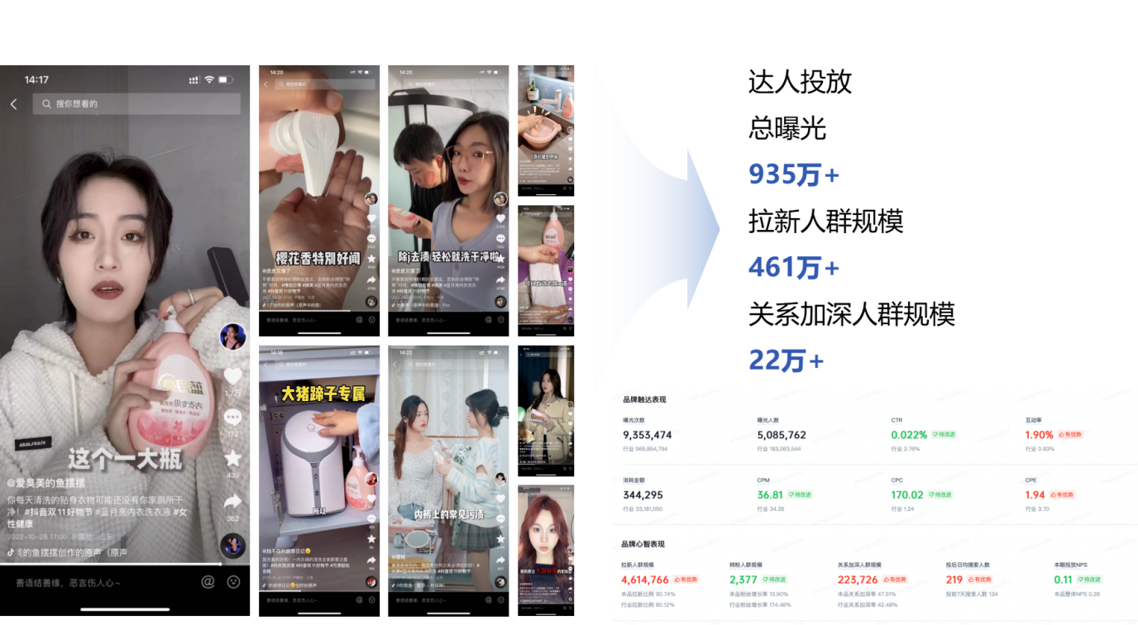
达人投放拉新人群情况
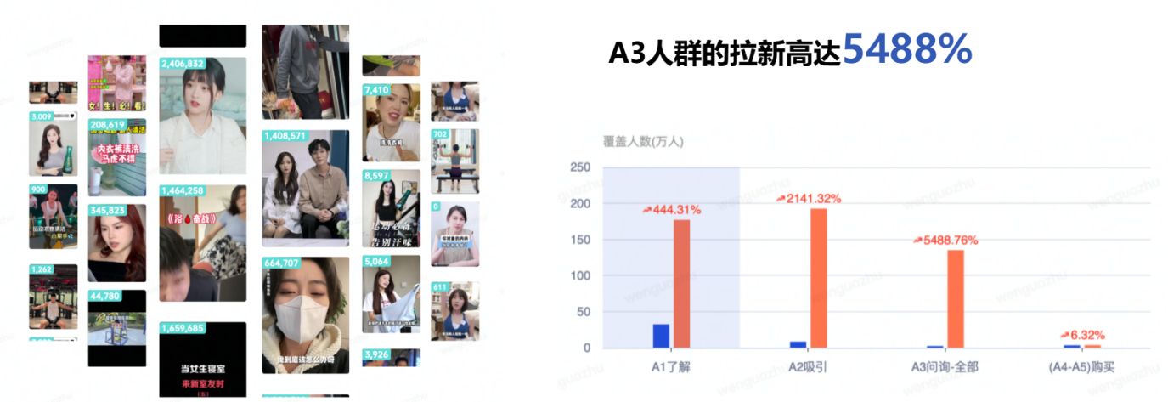
提升人群规模：5A人群资产规模增长504.34%，拉新人群规模高达5394W+
5A人群资产对比此次投放前，增长504.34%，拉新人群规模高达5394W+，
本次投放实现5A人群的有效拉新，整体人群资产正向增加。
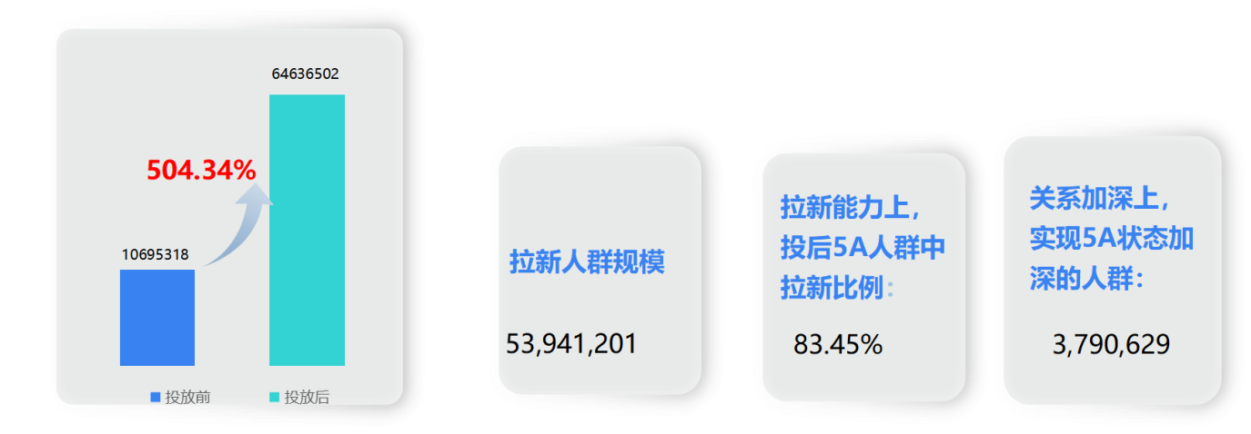
数据来源：巨量云图，5A关系资产， GMV to5A

提升人群规模，人群资产增长最高有9倍增长，A1关系递进率高达56.64%
借助巨量云图，精准圈定核心人群，A1/A2/A3/A4人群分别增长556.41%、942.94%、411.97%和17.36%；
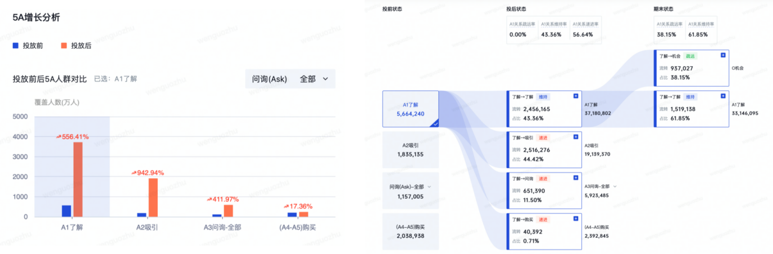
数据来源：巨量云图，数据复盘

营销效果与市场反馈
销售目标突破

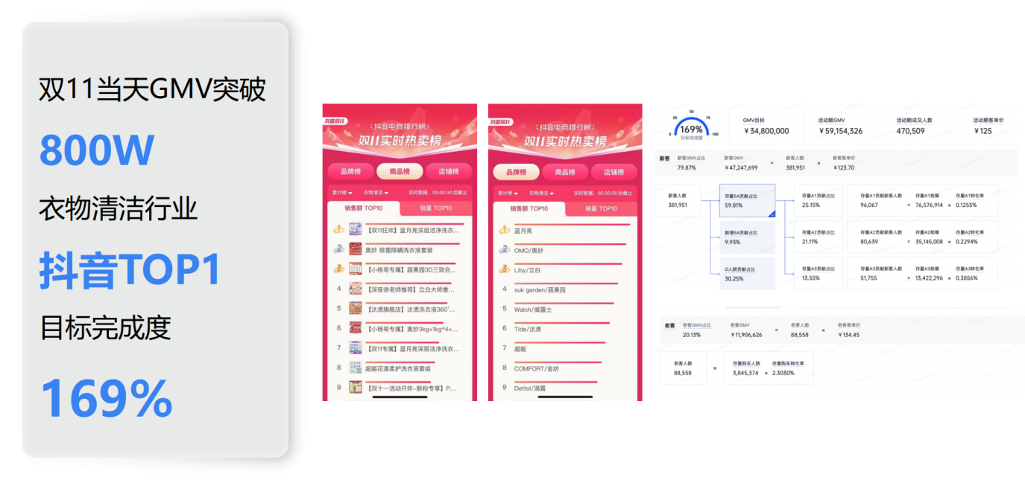
数据来源：巨量百应及双11实时热卖榜

人群价值提升
本期双11，品牌新客贡献79.87%，老客20.13%，与去年D11比较，老客的人群贡献占比提升，O人群贡献占比下滑：
老客价值越来越高：从去年D11占比9.54%提升到20.13%，老客的价值会持续提升。
O人群依然关键：虽然O人群贡献占比下滑，但占据3成销售额，日化行业，消费还是便即兴消费。
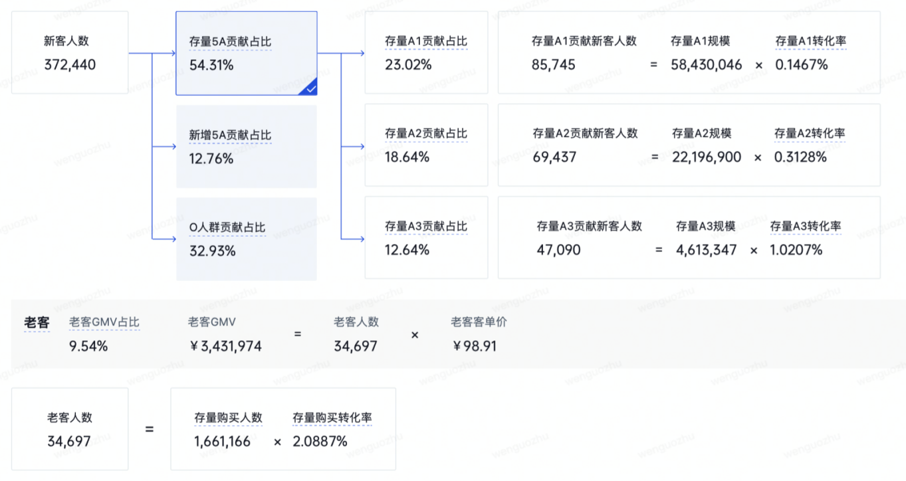
数据来源：巨量云图，5A关系资产， GMV to5A

超额完成目标的归因
旗舰店的GMV超额169%完成。
其中O人群的增长贡献了全店销售的48.74%，活动期的营销活动很关键，触达的受众越多，
即时成交人群的成交贡献也会越大。老客增长贡献提高了108%，老客回购意愿高，活动期需要强化老客的召回激活。蓄水期A1-A3的贡献占比为24%，活动期A1-A3贡献占比为27%，受链路量级的驱动，行业人群以即兴成交为主。

